附件二：
ACCA（特许公认会计师公会）项目介绍

一．ACCA简介
特许公认会计师公会(The Association of Chartered Certified Accountants，简称ACCA))成立于1904年，是目前世界上领先的专业会计师团体，也是国际上海外学员最多、学员规模发展最快的专业会计师组织。英国立法许可ACCA会员从事审计、投资顾问和破产执行的工作。ACCA会员资格得到欧盟立法以及许多国家公司法的承认。ACCA是国际会计准则委员会(IASC)的创始成员，也是国际会计师联合会(IFAC)的主要成员，1999年2月联合国通过了以ACCA课程大纲为蓝本的《职业会计师专业教育国际大纲》，该大纲将作为世界各地职业会计师考试课程设置的一个衡量基准。
ACCA在国内称为"国际注册会计师"，实际上是特许公认会计师公会(The Association Of Chartered Certified Accountants)的缩写，它是英国具有特许头衔的4家注册会计师协会之一，也是当今最知名的国际性会计师组织之一。ACCA以培养国际性的高级会计、财务管理专家著称，其执业资格证书受到世界范围内的广泛认可，被誉为“财会领域的MBA证书”，获得ACCA执业资格，不但拥有了可靠的职业保障，也拥有"国际财会界的通行证"。许多国家立法许可ACCA会员从事审计、投资顾问和破产执行工作。ACCA在欧洲会计专家协会(FEE)、亚太会计师联合会(CAPA)和加勒比特许会计师协会(ICAC)等会计组织中起着非常重要的作用。

二．ACCA优势
1.高端便利的就业渠道
全球7571家知名企业已加入“ACCA认可雇主计划”，国内超过700家雇主都已与ACCA携手，这些雇主对ACCA的课程体系、考试大纲和专业程度给予高度认可，将优先为ACCA的学员和会员提供实习和就业的机会，并支持员工考取ACCA。部分认可雇主企业如下：
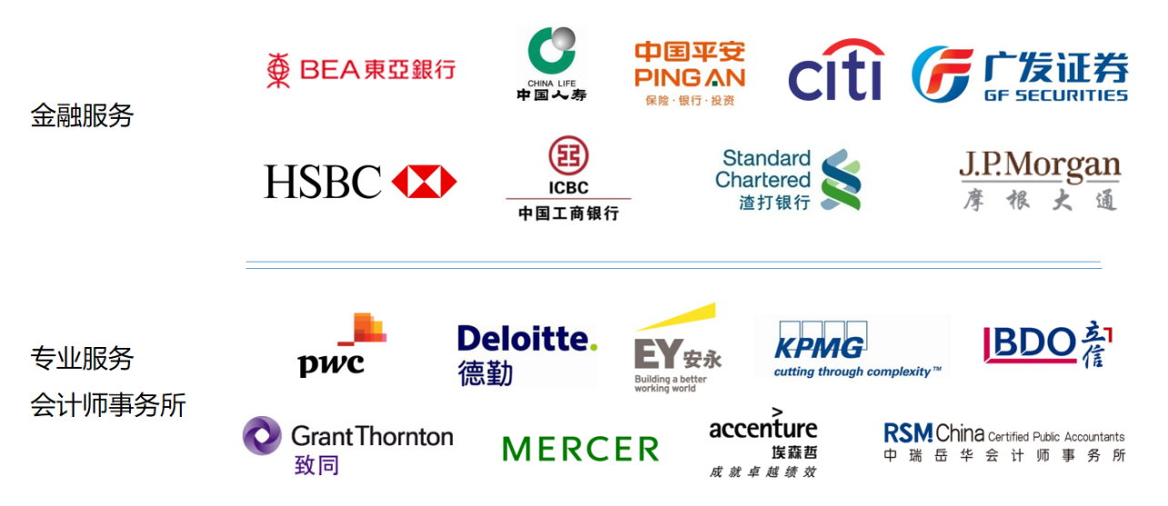
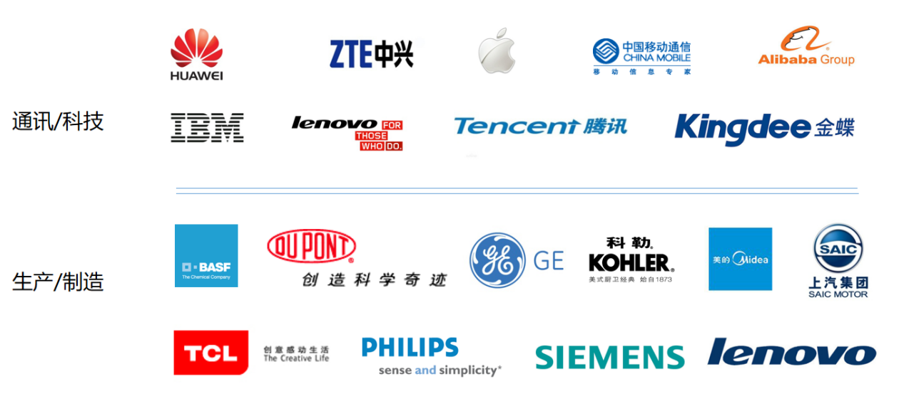
2.广阔的就业前景和从业方向
ACCA被誉为“财会领域的MBA证书”，ACCA会员资格在国内被广泛认可，且多地政府都将ACCA持证人员列入稀缺性高端财会人才。据统计，学习ACCA的大部分学生都就职于四大会计师事务所、大型金融机构、世界500强等大型企业。
ACCA会员从业方向：
◆四大、国内会计师事务所审计师、咨询师
◆外资银行、金融公司从事金融投资分析师
◆跨国公司财务、内审、金融、风险控制人员
◆国内境外上市公司管理会计师、商业分析师
◆政府部门从事内部审计师、财务会计师
◆自主创业成为审计师、税务计划分析师、商业顾问
3.国家政策支持，人才缺口大。
上海---《上海金融领域“十三五”人才发展规划》将取得ACCA认证的金融人才列入上海金融领域“十三五”紧缺人才开发目录。上海市政府鼓励各单位创新分配激励机制，建立自主灵活的薪酬制度，吸引该类紧缺人才。
广州---《2017年广州市高层次金融人才目录》将ACCA人才列入2017年广州市高层次金融人才目录。该类人才可申请广州市政府提供的现金和一次性安家补贴等支持，并可优先享受办理落户手续等待遇。
深圳---深圳市罗湖区制定和实施的 “菁英计划”中，把ACCA列入B类“菁英人才”认定标准。该类“菁英人才”可享受住房安居、创业支持、健康管理、研修资助、联谊交流、子女入学、父母养老等不同的人才待遇。
成都---《天府新区成都直管区“天府英才计划”实施办法》提到，近5年取得ACCA专业资格证书，且在直管区注册的金融机构担任高级管理职务两年以上的财会人员，可申请成为B类高级人才。该B类人才可享受补贴（最高80万元），入户、住房安居、子女就学、医疗保健、“天府英才卡”等各项政策中所对应的服务保障。
西安---2018年2月，西安出台《西安国家自主创新示范区聚力五八八二，实施三次创业系列政策》中，《关于加快金融业发展的若干政策（主要条款）》，新获得ACCA（特许公认会计师公会会员）等专业资质的金融从业人员，给予每人最高50万元的工作生活补贴。
4.国外知名大学专属留学通道
ACCA与国外许多的知名大学有合作互认政策，是国内学子出国留学的便捷通道。例如：完成ACCA前九门课程可申请英国牛津布鲁克斯大学荣誉理学士学位，完成ACCA全部课程可申请英国伦敦大学大学的硕士学位。
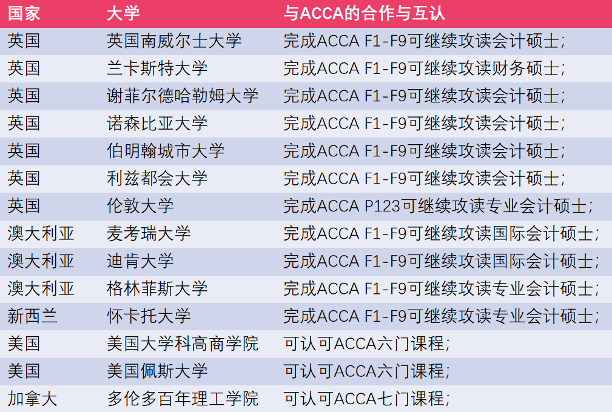
5.积累国内顶尖财会人脉圈资源
ACCA协会每年会举办“JHC全国就业力大比拼”，为ACCA学员提供认识全国各地优质人脉资源以及获得圈内名企的实习就业机会；以及为ACCA会员提供“ACCA职业发展日---高端财会人才专场招聘会”。
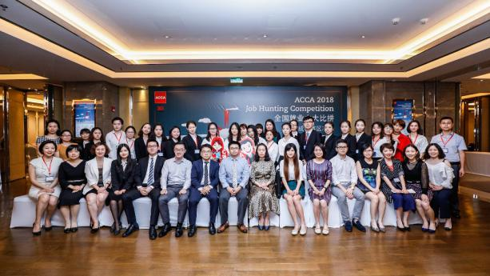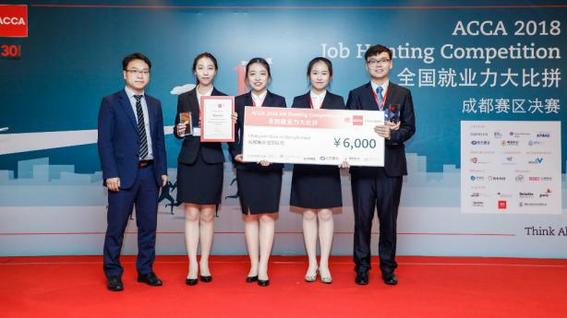
三．ACCA课程体系
ACCA零基础即可开始学习，课程体系包含了财会管理领域全面的知识技能，包括财务会计、管理会计、管理学、金融投资、审计、法律，税务，公司治理等，特别注重培养学员的分析能力和在复杂条件下的决策、判断能力，提升其整体运用及分析能力并拓宽商务战略思维。
ACCA实施新的考试共13 门课程，分为两个部分，3 个阶段，全程学习可获得3份不同等级的资格证书及牛津布鲁克斯大学本科文凭。
第一部分为基础阶段，主要分为知识课程和技能课程两个部分。知识课程主要涉及财务会计和管理会计方面的核心知识，也为接下去进行技能阶段的详细学习搭建了一个平台。知识课程的三个科目同时也是FIA方式注册学员所学习的FAB、FMA、FFA三个科目。技能课程共有六门课程，广泛的涵盖了一名会计师所涉及的知识领域及必须掌握的技能。具体课程为：
课程类别 | 课程序号 | 课程名称(中) | 课程名称(英)
知识课程 | AB | 会计师与企业 | Accountant in Business (AB/FAB)
知识课程 | MA | 管理会计 | Management Accounting (MA/FMA)
知识课程 | FA | 财务会计 | Financial Accounting (FA/FFA)
注：完成ACCA 第一阶段前三门课程，可获得由英国官方颁发的初级商业会计证书。
技能课程 | LW | 公司法与商法 | Corporate and Business Law (LW)
技能课程 | PM | 业绩管理 | Performance Management (PM)
技能课程 | TX | 税务 | Taxation (TX)
技能课程 | FR | 财务报告 | Financial Reporting (FR)
技能课程 | AA | 审计与认证业务 | Audit and Assurance (AA)
技能课程 | FM | 财务管理 | Financial Management (FM)
注：完成ACCA 第二阶段共六门课程，可获得由英国官方颁发的高级商业会计证书，并可在国内通过提交一篇6500 字的论文申请英国牛津布鲁克斯大学本科学位。
第二部分为专业阶段，主要分为核心课程和选修（四选二）课程。该阶段的课程相当于硕士阶段的课程难度，是对第一部分课程的引申和发展。该阶段课程引入了作为未来的高级会计师所必须的更高级的职业技能和知识技能。选修课程为从事高级管理咨询或顾问职业的学员，设计了解决更高级和更复杂的问题的技能。具体课程为：
课程类别 | 课程序号 | 课程名称(中) | 课程名称(英)
核心课程 | SBL | 企业战略领导力 | Strategic Business Leader(SBL)
核心课程 | SBR | 企业战略报告 | Strategic Business Reporting (SBR)
选修课程  （4选2） | AFM | 高级财务管理 | Advanced Financial Management (AFM)
选修课程  （4选2） | APM | 高级业绩管理 | Advanced Performance Management (APM)
选修课程  （4选2） | ATX | 高级税务 | Advanced Taxation (ATX)
选修课程  （4选2） | AAA | 高级审计与认证业务 | Advanced Audit and Assurance (AAA)
注：完成ACCA 最后五门课程即可成为ACCA 准会员。积累3 年相关工作经验并加试在线道德测试，可以申请成为ACCA 会员，继续积累5 年相关工作经验，可以申请成为FCCA 资深会员。ACCA 会员完成牛津布鲁克斯大学的网络课程及论文，可获得牛津布鲁克斯大学MBA 硕士学位。ACCA 全科通过也可申请很多其他海外大学硕士学位。
ACCA各阶段证书图例：
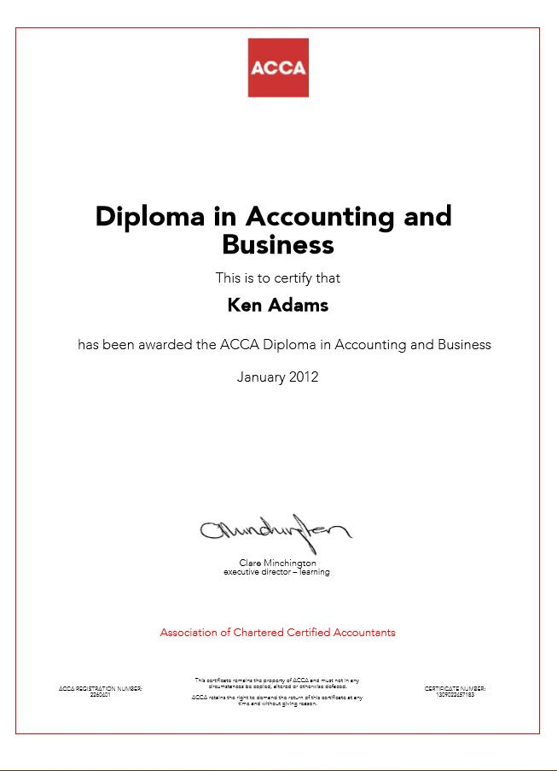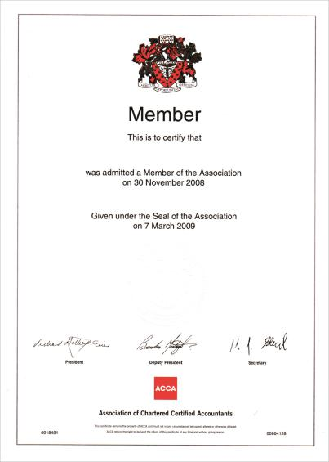
- ACCA学员风采展示
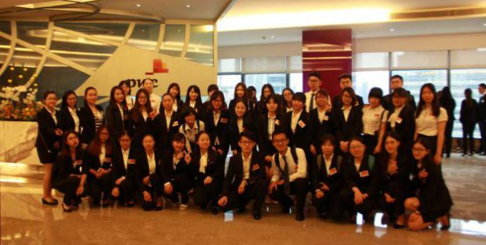
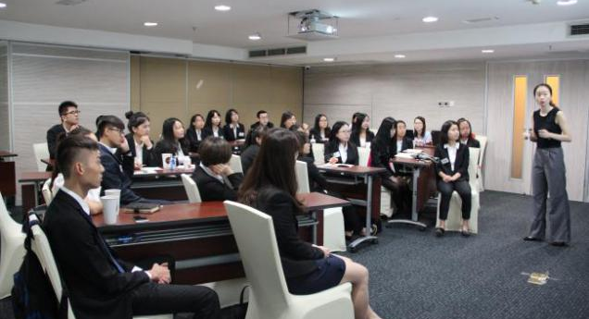
ACCA学员普华永道企业参观
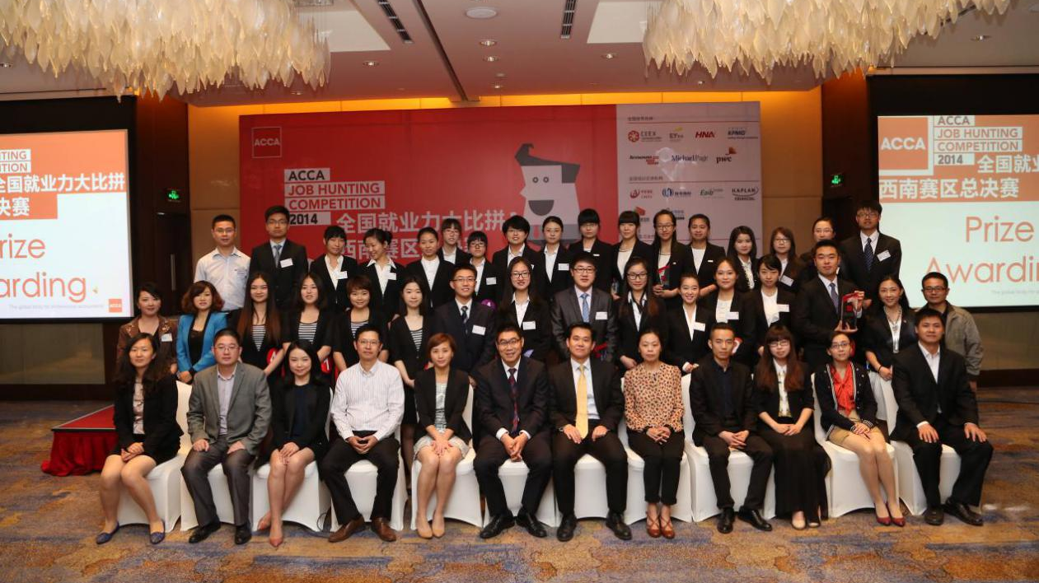
ACCA学员参加就业力大比拼决赛
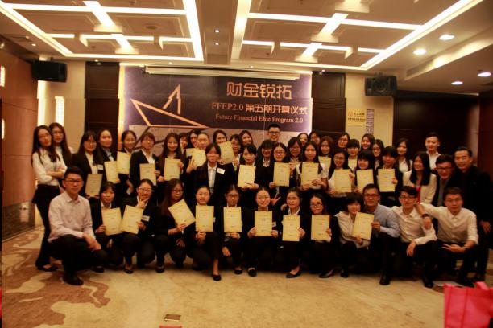
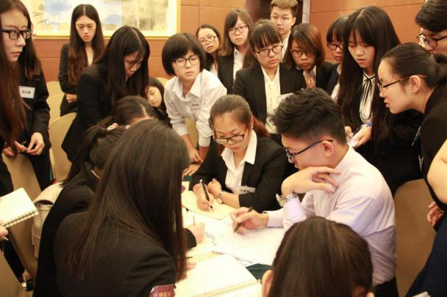
ACCA学员暑期职场技能提升营计划
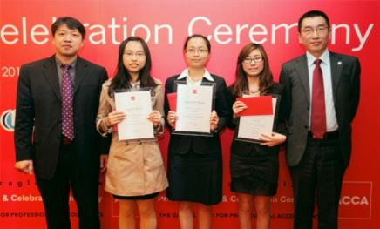

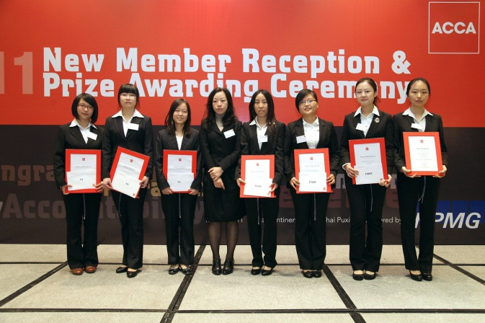

ACCA奖学金计划

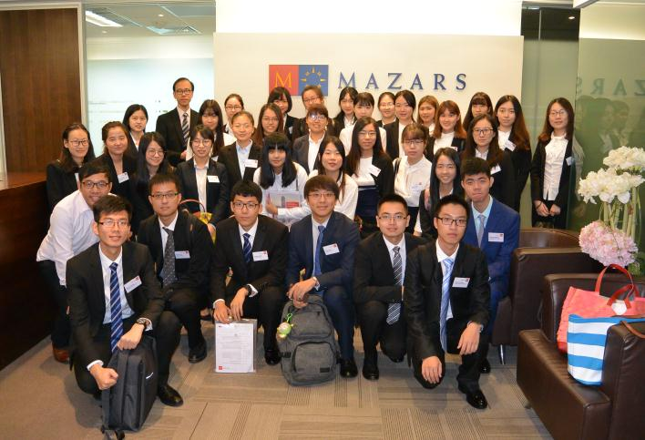
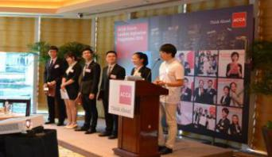

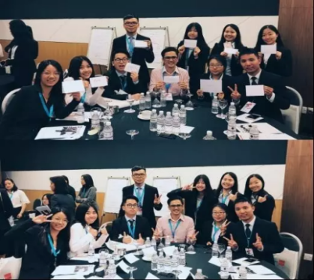

ACCA财会精英培养计划（香港）

五．成都信息工程大学银杏酒店管理学院会计学（ACCA方向班）介绍
- ACCA方向班简介
成都信息工程大学银杏酒店管理学院会计学（ACCA方向班）是响应在以习近平新时代中国特色社会主义思想指引下，推进新时代职业教育改革发展，贯彻落实2019年1月国务院印发的《国家职业教育改革实施方案》(以下简称职教20条)的教育改革大背景下建立的。职教20条明确提出，“深化复合型技术技能人才培养培训模式改革，借鉴国际职业教育培训普遍做法，制定工作方案和具体管理办法，启动1+X证书制度试点工作。”1+X证书制度体现了职业教育作为一种类型教育的重要特征，是落实立德树人根本任务、完善职业教育和培训体系、深化产教融合校企合作的一项重要制度设计。
会计学（ACCA方向班）由成都信息工程大学银杏酒店管理学院开办，学制四年。它是目前唯一一个将本科学历教育与国际职业教育相结合的全日制本科教学班。该班的核心课程是将ACCA考试的前9门课程融入会计学本科人才培养方案，涵盖会计、财务、管理学、经济学、税务、审计等多方面知识和技能，并由学校按正常上课模式排课、授课，全部采用ACCA官方认可的全英文原版教材，中英文授课，全球同步考试。方向班的其余公共基础课、专业基础课按照学校会计学专业本科教育的有关规定设置，并采用中文授课。
- ACCA方向班的优势与特色
1.学校政策支持
学校高度重视ACCA方向班的建设和发展，在政策上和资源上给予了极大的支持。通过配备专职管理人员和优化课程安排，建立完善的奖学金机制，为学生营造国际化学习氛围的同时，充分提高了学生学习的积极性和主动性。
2.国际化教学师资
ACCA方向班核心专业课的师资由ACCA官方认定的教育机构-中博教育提供，授课老师均为ACCA持证人员，多数老师同时具备CPA/CFA/CMA等专业资质，他们具有丰富的ACCA教学经验。且他们大多数都曾在四大、世界500强等国际知名企业中担任重要角色，包括总监级别及以上的高层管理人士。
3.定制化的学生服务与活动
ACCA方向班配备了专属的学服团队，为学生提供ACCA新学员注册、考试报名与缴费、学习干货分享等全方位的学习服务，让学生快速适应ACCA方向班的学习生活。同时会定期邀请业界精英为学生举行各类前沿财会知识讲座，组织参观和拜访知名企业，开展课外素质拓展、职业训练营、海外游学等国际教育实践活动，开阔学生国际视野，实现学生的全面发展。
4.专属的就业推荐支持
我们为ACCA方向班学生搭建了“专属就业推荐平台”，与会计师事务所、大型金融机构等知名企业建立了紧密合作关系，可为ACCA方向班学生提供专属的名企实习、就业内推机会，更好为未来职业发展蓄力。
5.奖学金制度
AB-FA三门课程,单科成绩90分以上者（含90分），可获得1500元奖学金；
CL-FM五门课程,单科成绩85分以上者（含85分），可获得2000元奖学金；
SBL-APM四门课程,单科成绩80分以上者（含80分），可获得2500元奖学金；
同一考试窗口，第一次参加考试一次性通过4门考试，可获得2000元奖学金。
以上奖励不重复发放，如学生同时符合多个条件，只发放所获得的最高奖学金一份，若单科获得大陆、全球第一名的成绩，可获得最高5000元的奖励。

